Toastlabplus 專案實作計畫
Flutter App（宮崎駿風 UI + Chat）+ Azure 雲端服務。

1. 系統架構與資料流 (System Architecture)
本系統採用前後端分離架構，以 Azure 為核心雲端平台。
- Client Side: 使用 Flutter 建構跨平台 App，包含標準 UI 操作介面與 In-App Chat 聊天介面。
- AI Service: 透過 OpenAI ADK 框架建構 Chat Backend，連接 Azure OpenAI GPT-5 模型，負責理解用戶自然語言指令並調度 MCP Server。
- Core Backend: Spring Boot MCP Server 作為核心資料服務，處理所有業務邏輯與資料庫存取。
- Database: 使用 Azure SQL Serverless，兼顧效能與成本效益。
flowchart TB
subgraph ClientSide ["Client Side (Flutter App)"]
UI["UI Screens"]
ChatUI["In-App Chat UI"]
State["State Management<br/>Provider"]
end
subgraph AzureCloud ["Azure Cloud Services"]
subgraph AIService ["AI Service"]
ChatBackend["Chat Backend<br/>OpenAI ADK"]
GPT["Azure OpenAI<br/>GPT-5"]
end
subgraph CoreBackend ["Core Backend"]
MCP["MCP Server<br/>Spring Boot"]
DB[("Azure SQL<br/>Serverless")]
end
end
UI -->|"REST API / JSON"| MCP
ChatUI -->|"WebSocket / HTTP"| ChatBackend
ChatBackend -->|"Prompt"| GPT
ChatBackend -->|"MCP Protocol / Tools"| MCP
MCP -->|"JPA / SQL"| DB
State <--> UI
State <--> ChatUI

2. 使用者註冊與身分選擇 (User Registration)
系統支援多種身分註冊，確保不同角色的使用者能獲得對應的權限與功能。
- 註冊入口：使用者下載 App 後，可選擇「註冊新帳號」。
- 身分選擇：
  - Guest (來賓)：適用於非 Toastmasters 會員或參觀者。僅需填寫基本姓名與 Email，註冊後可瀏覽公開會議資訊，但無法報名角色。
  - Member (會員)：適用於正式會員。註冊時需選擇所屬分會 (Club)，提交後狀態為 PENDING，需等待分會管理員審核通過後才能啟用完整功能（如報名角色）。
- 平台管理員：系統預設一組最高權限帳號，用於建立分會與指派初始管理員。
sequenceDiagram
actor User
participant App
participant Server
participant DB
User->>App: 開啟 App
App->>User: 顯示登入/註冊頁
User->>App: 點選「註冊」
App->>User: 顯示身分選擇 (Guest / Member)
alt 選擇 Guest (來賓)
User->>App: 選擇 Guest
App->>User: 顯示基本資料表單 (Name, Email)
User->>App: 提交資料
App->>Server: POST /api/guests
Server->>DB: Insert Guest Record
Server-->>App: Return Token (Guest Role)
App->>User: 進入首頁 (僅查看權限)
else 選擇 Member (會員)
User->>App: 選擇 Member
App->>Server: GET /api/clubs (取得分會列表)
Server-->>App: Return Club List
App->>User: 顯示資料表單 + 分會選單
User->>App: 填寫資料 + 選擇分會
App->>Server: POST /api/members
Server->>DB: Insert Member (Status: PENDING)
Server-->>App: Return Success
App->>User: 顯示「待審核」畫面
end

3. 角色權限設計 (Role Permissions)
系統定義了四種權限階級，嚴格控管功能存取。

權限矩陣 (Permission Matrix)
功能模組 | 功能項目 | Platform Admin | Club Admin | Member | Guest
系統管理 | 新增/刪除分會 | ✅ | ❌ | ❌ | ❌
 | 指定分會管理員 | ✅ | ❌ | ❌ | ❌
 | 維護角色定義 | ✅ | ❌ | ❌ | ❌
分會管理 | 審核會員註冊 | ✅ | ✅ | ❌ | ❌
 | 指派分會職位 (VPE等) | ✅ | ✅ | ❌ | ❌
 | 編輯分會資訊 | ✅ | ✅ | ❌ | ❌
會議管理 | 建立/編輯會議 | ✅ | ✅ | ❌ | ❌
 | 產生/匯出 Agenda | ✅ | ✅ | ❌ | ❌
 | 管理 Agenda 模板 | ✅ | ✅ | ❌ | ❌
角色報名 | 報名會議角色 | ✅ | ✅ | ✅ | ❌
 | 取消自己角色 | ✅ | ✅ | ✅ | ❌
 | 強制移除他人角色 | ✅ | ✅ | ❌ | ❌
資訊瀏覽 | 查看會議議程 | ✅ | ✅ | ✅ | ✅
 | 查看分會資訊 | ✅ | ✅ | ✅ | ✅

分會職位 (Club Officers)
分會管理員可將以下職位指派給會員（一職一人），這些職位在 App 中會有特殊標識，且 VPE 擁有產生 Agenda 的權限： - President (會長) - VPE (教育副會長) - 核心操作者 - VPM (會員副會長) - VPPR (公關副會長) - Secretary (秘書) - Treasurer (財務長) - SAA (場控)

4. 會議角色註冊流程 (Role Registration)
提供「Chat 對話」與「UI 介面」兩種操作方式，資料即時同步。

4.1 Chat 對話式註冊
透過自然語言與 AI 互動。AI 會先檢查角色空缺狀態，若有空缺則顯示互動式按鈕（Button）供用戶確認，避免誤操作。 - 指令範例：「我要報名下週五的 Timer」、「取消我的 TME 角色」。 - 防呆機制：若角色已滿，AI 會建議其他空缺角色或候補。
sequenceDiagram
actor User
participant ChatUI
participant ChatBackend
participant MCP
User->>ChatUI: 輸入「我要擔任 12/10 的 TME」
ChatUI->>ChatBackend: Send Message
ChatBackend->>MCP: Call Tool: check_role_availability
MCP-->>ChatBackend: Return: Available
ChatBackend-->>ChatUI: 回覆訊息 + Action Buttons
Note right of ChatUI: "12/10 TME 目前空缺，確認註冊？"<br/>[✅ 確認] [❌ 取消]
User->>ChatUI: 點擊 [✅ 確認]
ChatUI->>ChatBackend: Send Action: CONFIRM_REGISTRATION
ChatBackend->>MCP: Call Tool: register_role
MCP-->>ChatBackend: Return: Success
ChatBackend-->>ChatUI: 回覆: "✅ 已為您註冊 12/10 TME"

4.2 UI 介面註冊
視覺化的角色列表。 - 狀態顯示：每個角色卡片會顯示「空缺（可報名）」、「已額滿（顯示頭像）」或「已報名（顯示取消按鈕）」。 - 操作流程：點擊空缺卡片 -> 彈出確認窗 -> 完成報名。
flowchart TD
A["進入會議列表"] --> B["選擇目標會議"]
B --> C["進入角色報名頁"]
C --> D{"檢查角色狀態"}
D -->|"空缺"| E["顯示「報名」按鈕"]
D -->|"已額滿"| F["顯示佔用者頭像"]
D -->|"自己已報名"| G["顯示「取消」按鈕"]
E --> H["點擊報名"]
H --> I["彈出確認視窗"]
I -->|"確認"| J["呼叫 API 註冊"]
J --> K["更新 UI 顯示自己頭像"]
G --> L["點擊取消"]
L --> M["呼叫 API 取消"]
M --> N["更新 UI 顯示空缺"]

5. Agenda 模板管理與產生 (Agenda Management)
此功能專為 VPE (教育副會長) 設計，用於快速產生標準化的會議議程。
- 模板管理：
  - 上傳：支援上傳 Excel 格式的議程範本。
  - 解析與編輯：後端解析 Excel 後，VPE 可在 App 介面上調整時段順序、時間長度與負責職位。
  - 儲存：將調整好的結構儲存為「標準例會」、「比賽」、「特別活動」等不同模板。
- 議程產生：
  - 選擇：選擇會議日期與要套用的模板。
  - 自動合併：系統自動將該次會議「已報名的角色」（如 TME, Speaker 1, Timer）填入模板對應的欄位。
  - 微調與發布：VPE 可手動修改講題、調整臨時變動，確認無誤後匯出 PDF 或產生分享連結。
flowchart TD
subgraph TemplateMgmt ["模板管理 (Template Management)"]
Upload["上傳 Excel 範本"] --> Parse["後端解析結構"]
Parse --> Edit["UI 編輯介面<br/>調整時段/順序/時長"]
Edit --> Save["儲存為模板"]
Save --> DB_Template[("儲存至資料庫")]
end
subgraph AgendaGen ["議程產生 (Agenda Generation)"]
SelectMeeting["選擇會議日期"] --> SelectTemplate["選擇模板<br/>(下拉選單)"]
SelectTemplate --> LoadRoles["載入已註冊角色<br/>(TME, Speakers...)"]
DB_Template --> Merge
LoadRoles --> Merge["合併模板與角色資料"]
Merge --> Preview["預覽 Agenda"]
Preview --> ManualEdit["手動微調內容"]
ManualEdit --> Finalize["確認定稿"]
Finalize --> Export["匯出 PDF / 分享"]
end

6. 資料庫設計 (Database Schema)
主要實體關係說明： - CLUB: 分會基本資料。 - MEMBER: 會員資料，包含權限角色 (Role) 與狀態。 - MEETING: 會議主檔，包含日期、主題。 - ROLE_ASSIGNMENT: 記錄誰在該次會議擔任什麼角色。 - AGENDA_TEMPLATE: 儲存議程結構的 JSON 定義。
erDiagram
CLUB ||--o{ MEMBER : has
CLUB ||--o{ AGENDA_TEMPLATE : owns
MEMBER {
bigint id PK
string email
string password_hash
string role "PLATFORM_ADMIN, CLUB_ADMIN..."
string status "ACTIVE, PENDING"
}
MEETING {
bigint id PK
date meeting_date
time start_time
string status "DRAFT, PUBLISHED"
}
ROLE_ASSIGNMENT {
bigint id PK
bigint meeting_id FK
bigint member_id FK
string role_name "TME, Timer..."
}
AGENDA_TEMPLATE {
bigint id PK
string name "Standard Meeting..."
json structure "時段設定 JSON"
}
AGENDA_ITEM {
bigint id PK
bigint meeting_id FK
string title
int duration_min
string assigned_person_name
}
CLUB ||--o{ MEETING : schedules
MEETING ||--o{ ROLE_ASSIGNMENT : has
MEETING ||--o{ AGENDA_ITEM : contains

7. 技術棧與部署 (Tech Stack)
組件 | 技術 | Azure 服務 | 規格
Mobile App | Flutter 3.x, Provider, Dio | - | iOS / Android
MCP Server | Spring Boot 3.x, JPA | Container Apps | 0.5 vCPU, 1GB
Chat Backend | OpenAI ADK (Python) | Container Apps | 0.5 vCPU, 1GB
Database | Azure SQL | SQL Database | Serverless Tier
AI Model | GPT-5 | AI Foundry | Standard

8. 功能雛型畫面 (UI Mockups)
以下為 App 的核心功能畫面設計，採用宮崎駿風格的簡約可愛設計語言。

8.1 首頁 (Home Screen)
包含主要功能入口（Make Agenda）與快速導航。 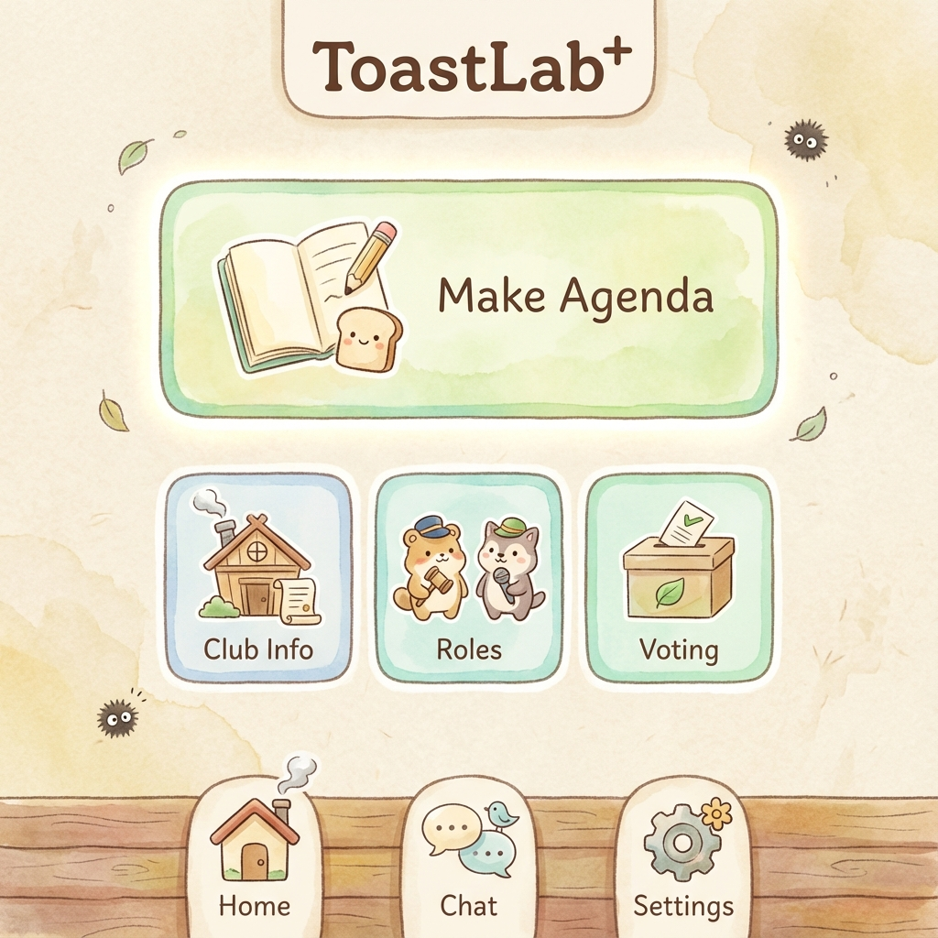

8.2 角色報名 (Role Signup)
視覺化的角色列表，清晰顯示空缺與已佔用狀態。 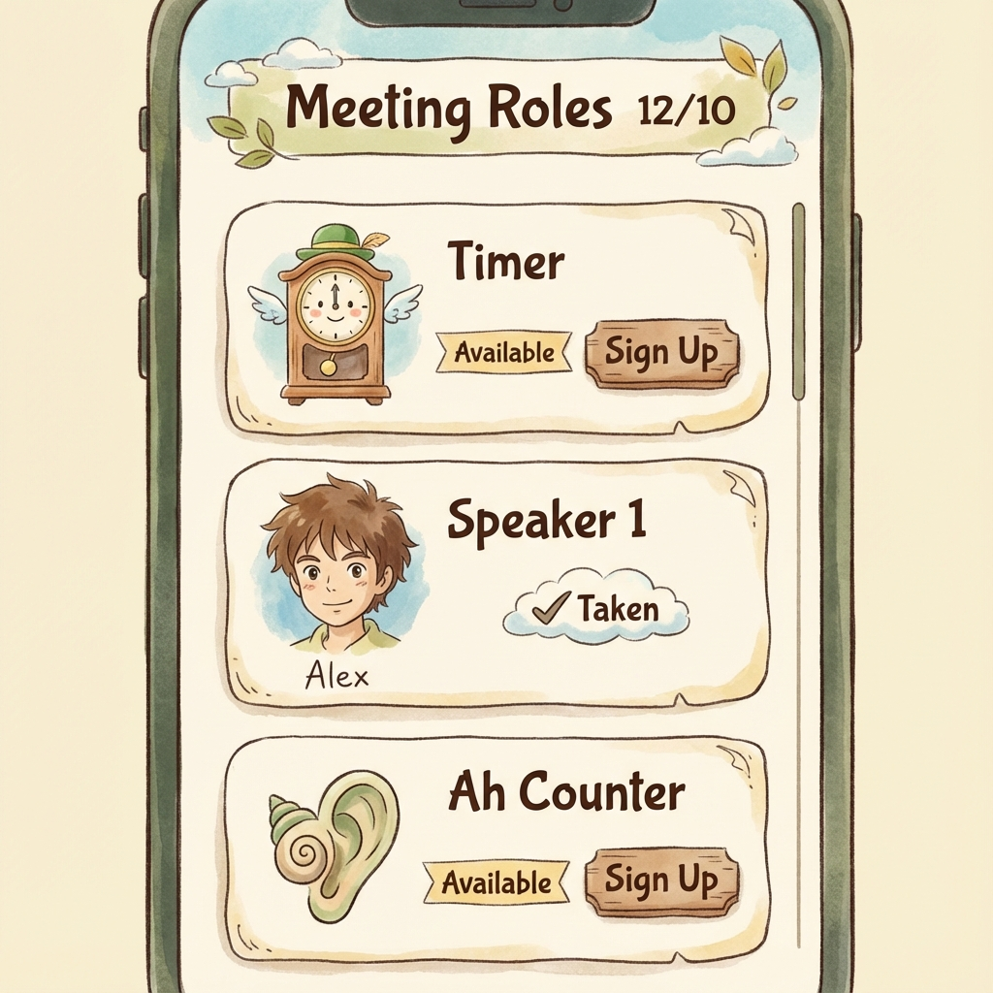

8.3 In-App Chat (Chat Interface)
對話式操作介面，支援互動式按鈕以簡化確認流程。 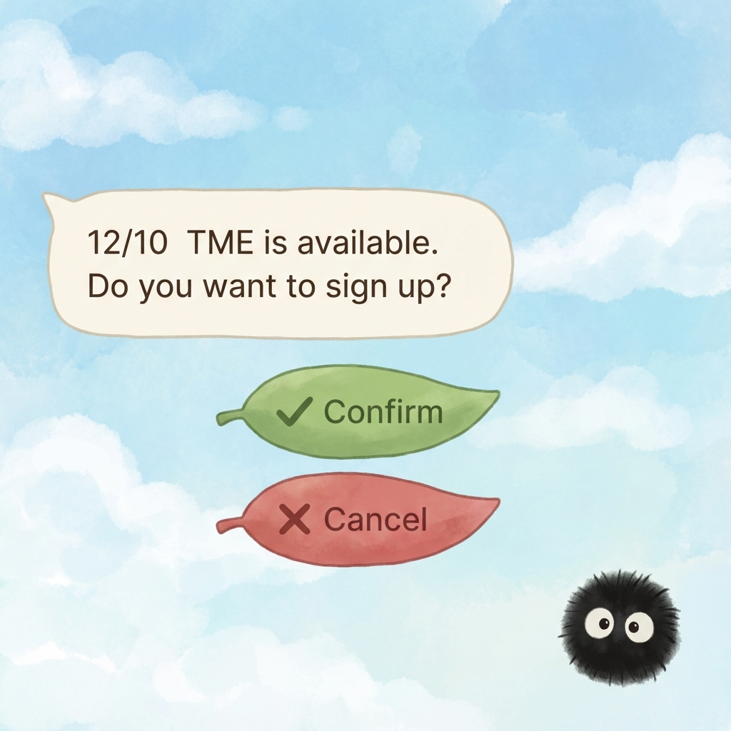

8.4 議程產生 (Agenda Generation)
VPE 專用介面，支援模板選擇與預覽匯出。 